7 dicembre 2016 / 196.16

TESTO DELL’INTERROGAZIONE

Etichettatura energetica: l’obiettivo del PEC si allontana sempre più. Il Consiglio di Stato ha una strategia per invertire la rotta?

Obiettivi PEC (Piano d’azione 2013)
AET: sul totale dell’energia fornita, deve poter offrire al consumatore finale in Ticino una quota parte minima del 90% di energia certificata di origine rinnovabile a prezzi concorrenziali.

Situazione attuale e trend
Tutte le aziende elettriche sono obbligate a pubblicare annualmente l’etichettatura sulla provenienza dell’energia elettrica fornita.
Il sistema - anche se tutt’altro che perfetto - è l’unico disponibile attualmente e permette al consumatore di influenzare le scelte del mercato in materia di vettori energetici. Siccome la corrente elettrica prodotta dalle varie fonti viene distribuita da un’unica rete, dove tutto si mischia, il consumatore non può scegliere di consumare realmente il 100% di corrente prodotta da fonti pulite, anche se ne fa richiesta. Le aziende possono invece fornire il certificato che attesta che parte o l’intera energia fornita al cliente è stata prodotta in Ticino, in Svizzera o all’estero da fonti idroelettriche, solare, eolico, biomassa o un mix rinnovabile (a seconda del certificato fornito). Più il mercato richiede certificati rinnovabili e più i produttori dovranno far capo a impianti esistenti o nuovi da fonti rinnovabili per soddisfare questa richiesta. Teoricamente se un giorno tutti i consumatori finali dovessero richiedere 100% energia rinnovabile, la produzione dovrebbe orientarsi a sua volta su 100% da fonti rinnovabili.
Per questo motivo l’obiettivo contenuto nel PEC del 90% di energia di origine certificata è un obiettivo d’importanza strategica da un punto di vista ambientale, ma a doppio taglio per AET se il mercato non sarà disposto ad acquistare un prodotto pulito e locale.
Per valorizzare la produzione idroelettrica locale AET ha già sviluppato due prodotti interessanti: Tìacqua, per l’energia prodotta dalle sue centrali, e Ticino blu per la produzione che comprende anche la Verzasca e la Morobbia.
Siccome, giustamente, il prodotto certificato e rinnovabile ha un valore commerciale, uno dei risvolti negativi della certificazione è che aumenta il costo dell’energia rinnovabile (il prodotto Tìacqua comporto un maggior costo di 0.5 cent/kWh). I Verdi chiedono invece una tassa sull’energia sporca per aumentare il costo dell’energia non rinnovabile. Tassa purtroppo mai introdotta.
Tra il 2010 e il 2013 l’Azienda cantonale ha fornito energia certificata al 90% da energia rinnovabile senza sovrapprezzo a tutte le distributrici per dar seguito alla promessa effettuata durante la campagna sull’iniziativa ‘Per un’AET senza carbone’ e per sensibilizzare il mercato. Per quegli anni il sito http://www.stromkennzeichnung.ch attesta che l’energia fornita dalle distributrici ticinesi, con le sole eccezioni delle Aziende di Massagno, Airolo e Faido, è stata molto vicina all’obiettivo indicato nel PEC: 90% dell’energia consumata in Ticino certificato d’origine rinnovabile.

2.

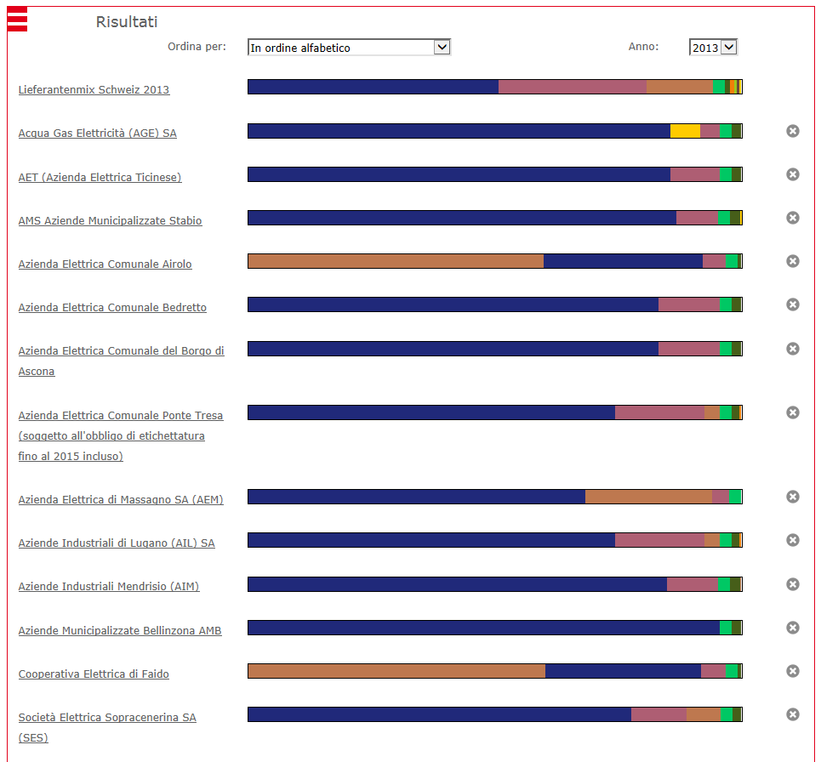
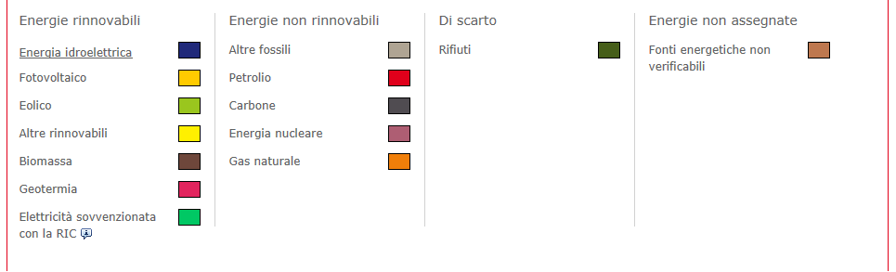

Dal 2014, vale a dire da quando AET non si è più assunta il costo di 0.5 cent/kWh per l’energia certificata idroelettrica di origine ticinese (Tìacqua), il crollo dell’energia certificata è stato marcato.
I dati pubblicati per l’anno 2015 testimoniano la forte crescita della certificazione di origine nucleare e soprattutto da fonti energetiche non verificabili. In altre parole gran parte dei certificati dei 5-6 TWh prodotti in Ticino da AET, Ofima e Ofible devono essere valorizzati fuori cantone, mentre in Ticino ci accolliamo grandi quantitativi di energia nucleare (che molte grandi città non vogliono più acquistare) e energia non certificata proveniente dall’estero e prodotta con energie sporche (e relative emissioni di CO₂).

3.

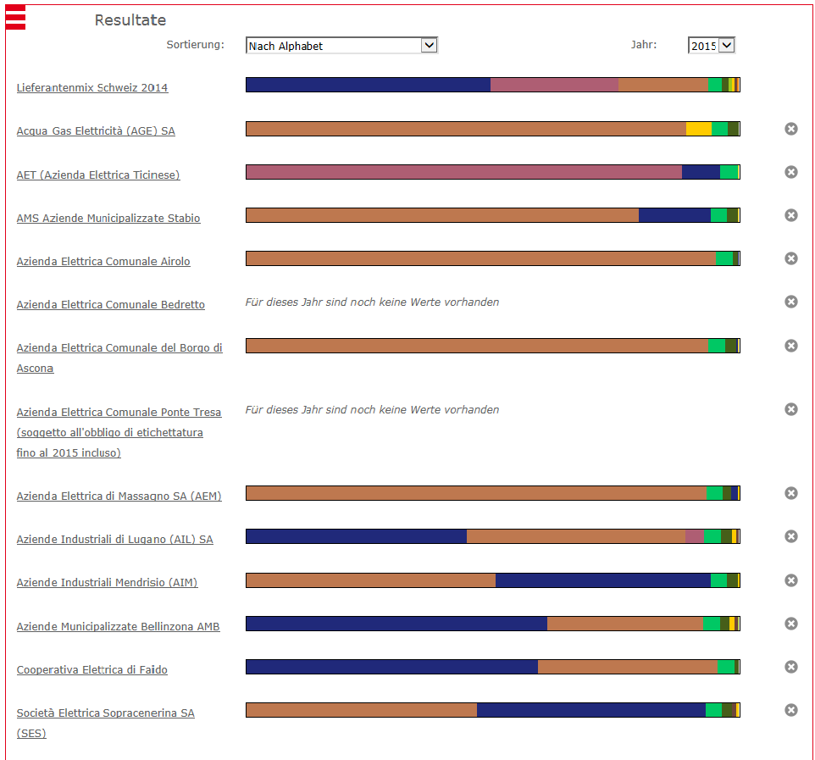

Nel 2015 solo 3 distributrici hanno acquistato il prodotto Tìacqua (AMB, SES e AIL) pari a circa 1 TWh/anno. Tutte le altre distributrici, comprese quelle situate lungo le centrali di produzione di AET in Leventina, forniscono ai loro clienti energia grigia (molta di questa estera). Le AIM non acquistano i certificati da AET (certificazione rinnovabile UE) e l’AGE di Chiasso punta sul solare ma poi tutto il resto è nucleare. Altre distributrici nel 2015 hanno fornito quasi solo energia di origine non certificata, come Ascona, Massagno e Airolo.
I dati dell’Azienda di Stabio, dove i consumi preponderanti sono dovuti all’Industria, dimostrano come i grandi consumatori, che possono rifornirsi liberamente sul mercato, non dimostrano alcuna sensibilità per l’ambiente e per il territorio. Invece di investire nell’efficienza energetica e acquistare energia certificata da fonti rinnovabili e locali, preferiscono rifornirsi con energia sporca. Oltre al dumping sociale, la liberalizzazione ha promosso il dumping ambientale. La tendenza è confermata dall’etichettatura energetica di AET (88% nucleare) per i suoi clienti finali (pochi grandi consumatori).
I dati relativi all’etichettatura energetica mettono in luce due aspetti inquietanti: la scarsa ‘fedeltà’ al prodotto certificato locale di parecchie distributrici (ormai libere di rifornirsi liberamente sul mercato) e l’assenza di qualsiasi politica di sostenibilità delle aziende ticinesi in materia di acquisto di energia elettrica.

4.

Il Corriere del Ticino di sabato 3 dicembre riferisce del piano di risparmio di Ofima e Ofible che potrebbero tagliare dai 20 ai 25 posti di lavoro nelle valli, ma anche di più se altri 10-15 posti altamente specializzati non verranno ripresi da AET come auspica il direttore di Ofima e Ofible. Assunzioni tutt’altro che scontate visto che l’Azienda cantonale produce pure deficit milionari.
Questi dolorosi tagli sono la logica conseguenza di decisioni politiche che hanno penalizzato il settore idroelettrico:
- La liberalizzazione del mercato elettrico per i grandi distributori;
- L’eliminazione dell’obbligo per le aziende distributrici ticinesi di rifornirsi da AET;
- L’affossamento degli incentivi per l’elettrificazione del parco veicoli ticinese;
- la recente campagna contro l’iniziativa per un’uscita pianificata dal nucleare.

Malgrado la percentuale dei sì all’uscita dal nucleare sia fortemente cresciuta in tutta la Svizzera rispetto al voto del 2003 (Iniziativa “Corrente senz’atomo”) – complessivamente i voti favorevoli all’uscita sono saliti dal 33.7% al 45.8% del 27 novembre scorso – è stata gettata alle ortiche un’occasione unica per rilanciare le sorti dell’idroelettrico. Il dato che però più stupisce e sorprende per autolesionismo è il voto dei distretti di Leventina e Riviera, dove opera e produce l’Azienda cantonale ticinese! Assieme alla Mesolcina sono le uniche regioni dove il consenso per l’energia nucleare dal 2003 è cresciuto! Con queste premesse il futuro di AET ci sembra decisamente nero.

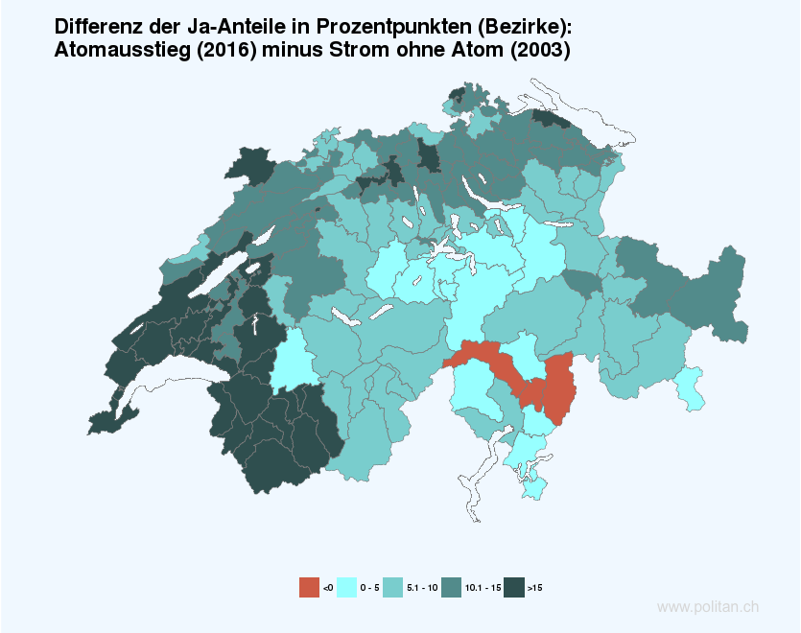

Come invertire rotta?
Giunti a questo punto la strada del salvataggio dell’idroelettrico appare tutta in salita. Per quanto concerne le distributrici, sono di vitale importanza il dialogo con AET (il tavolo RIELTI), la rinuncia all’apertura del mercato per i piccoli consumatori e l’integrazione delle aziende in un unico polo elettrico del Canton Ticino.
Per quanto concerne i grandi consumatori la via da seguire potrebbe essere quella promossa ad esempio con l’azione ER100, invitando le aziende ad acquistare energia pulita e investire nell’efficienza energetica. Una via privilegiata per ottenere questo obiettivo potrebbe essere quella
5.

degli sgravi fiscali, ad esempio nell’ambito della riforma 3 delle imprese, o legando gli incentivi per la riduzione dei consumi energetici all’obbligo di acquisto di una parte di energia rinnovabile e locale. Non da ultimo valorizzare le imprese che decidono di acquistare 100% energia rinnovabile locale.

Il gruppo dei Verdi chiede pertanto:
- Il Consiglio di Stato, sulla base dell’evoluzione dell’etichettatura energetica nel periodo 2013-2015, ha una strategia per conseguire l’obiettivo del PEC: fornitura del 90% di energia certificata da fonte rinnovabile da parte di AET? Con particolare attenzione al mercato interno (distributrici ticinesi e grandi consumatori).
- Il Consiglio di Stato condivide la necessità di estendere l’obiettivo del PEC (90% di energia certificata da fonti rinnovabili) anche alle distributrici, limitatamente al mercato vincolato?
- Tenuto conto del caso AIM, non sarebbe opportuno rivedere l’obiettivo del 90% di energia certificata da fonte rinnovabile aggiungendo anche la condizione ‘e locale’? Con le riversioni AET disporrà di una grande disponibilità di energia certificata rinnovabile e locale.
- Il Consiglio di Stato condivide e intende mettere in atto le proposte contenute in questa interrogazione per stimolare i grandi consumatori a investire nell’efficienza energetica e impegnarsi nell’acquisto di energia certificata rinnovabile di origine locale?
- Quali altre possibilità intravvede il Consiglio di Stato per valorizzare l’energia rinnovabile prodotta in Ticino?

Per il gruppo dei Verdi
Francesco Maggi
Crivelli Barella - Delcò Petralli -
Denti - Merlo - Patuzzi

http://www.aet.ch/IT/tiacqua-tinatura-e-tisole-e867ef00#.WCm0dtIzVaQ
http://there100.org/

